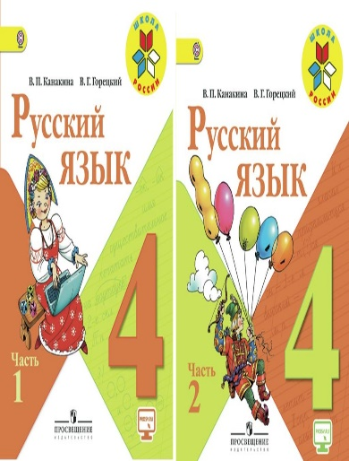
Иващенко Т.А. 4 класс.

Русский язык 11.02.2022

Урок № 86. Тема 5. Имя прилагательное

Тема. Склонение имён прилагательных во множественном числе. Окончание имен прилагательных множественного числа в каждом из падежей.

Цель урока: развивать умение определять падеж имён прилагательных женского рода; учить правильно писать окончания имён прилагательных женского рода в родительном, дательном, творительном и предложном падежах

1. Просмотрите презентацию
https://www.youtube.com/watch?v=NPRZEpzCsts&t=650s
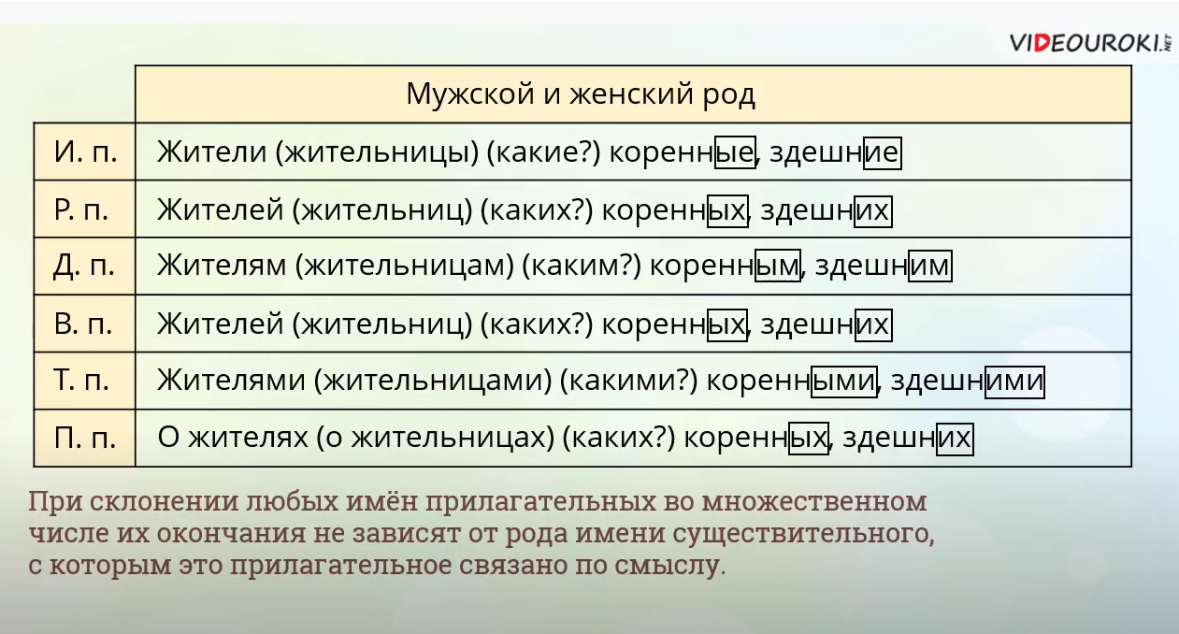

2.Задания для контроля
рассмотрите таблицу на странице 38, упражнение 80

Домашнее задание:
стр. 39 упр. 83. Оставить из слов предложения. Запишите составленные предложения. Укажите падеж имен прилагательных, выделите их окончание.
На высокий уровень: стр. 40 упр. 84. Выписать словосочетания с именами прилагательными во множественном числе. Указать падеж, выделить окончания.
Записать предложения в тетрадь.. Для обратной связи можно использовать электронную почту t.a.ivashchenko@mail.ru ВК, ОК, мессенджеры WhatsApp и Viber.
.


